УТОЧНЕНИЕ РЯДА ОРПДЕЛЕНИЙ И ПОДХОДОВ К ПРОВЕДЕНИЮ ЧИСЛЕННЫХ ЭКСПЕРИМЕНТОВ
В рамках исследования рассматривается численная модель системы акустических векторных приёмников (АВП), предназначенной для оценки азимута прихода акустического сигнала.
В процессе разработки модели возникла необходимость уточнения ряда исходных определений и подходов к проведению численных экспериментов.
Данный отчёт предназначен для утвержения опредений и методов анализа.

1. Воспроизводимость численных экспериментов. Метод Common Random Numbers (CRN)
Для обеспечения воспроизводимости и сопоставимости результатов используется метод общих случайных чисел (Common Random Numbers, CRN). Суть метода заключается в использовании одинаковых исходных псевдослучайных последовательностей при сравнении различных условий моделирования. То есть для одних и тех же значений seed, кооторые заают начальное внутреннее состояние генератора , будет один и тот же воспроизводимый результат.
В программной реализации перед расчётом каждой точки исследуемой зависимости генератор случайных чисел повторно инициализируется фиксированным значением seed. При этом внутри каждой точки формируются K различных реализаций шума. И для каждого из трёх каналов АВП соотвествует отдельный дочерний генератор случайных чисел, что удовлетворяет условию некоррелируемости шумов.
Такой подход позволяет исключить неконтролируемую смену исходных случайных последовательностей при изменении исследуемого параметра и при определённых условиях снизить дисперсию разности сравниваемых статистических оценок.
Этот подход особенно интерсен при исследовании зависимости дисперсии ошибки оценки от истииного азимута. То есть для каждого угла будут одинаковые условия изиерения угла прихода.

2. Отношение сигнал/шум
В изначальной постановки задачи отношение сигнал/шум определялось по сдедующей формуле:
$$\begin{aligned}SNR= \frac{{A^{2}}_{s}}{{σ^{2}}_{noise}}\#\left(1\right)\end{aligned}$$
$A_{s}$- амплитуда сигнала; ${σ^{2}}_{noise}$ – диссперсия шума;
Данное опреление имеет ограничение по применимости из-за разного определения амплитуды для периодических и импульсных сигналов. Для более универсального определения зададим SNR через энергию сигнала и математическое ожидание энергии шума на одном интервале наблюдения $t ∈\left\lfloor 0,T\right\rfloor$. Выражение для SNR можно выразить как:
$$\begin{aligned}SNR=\frac{E_{s}\left(T\right)}{E\left[E_{noise}\left(T\right)\right]}=\frac{\int_{0}^{T}{P^{2}\left(t\right)}dt}{T∙{σ_{noise}}^{2}}\#\left(2\right)\end{aligned}$$
${σ_{noise}}^{2}$ — дисперсия шума; $T-$Интервал наблюдения; $E_{s}(T)$ – энергия сигнала на интервале наблюдения; $E_{n}\left(T\right)$ – энергия шума на интервале наблюдения.
Из опреления следует, что энергия вне интервала наблюдения в рассчёт SNR не входит. Введём парметр $η$, имеющий смысл строго для импульсных сигналов:
$$\begin{aligned}η_{s}= \frac{E_{s}\left(T\right)}{E_{s}\left(∞\right)}\#\left(3\right)\end{aligned}$$
Параметр $η_{s}$ характерезует долю энергии, которая приходится на интервал наблюдения. Этот параматр важно учитывать для корректного значений SNR для импульсов разной длительности.
В программной реализации математической модели решётки АВП изначально задаётся параметр SNR и вычляеется энергия сигнала $E_{s}\left(T\right)$. Из полученых значений вычислеется среднеквадратическое отклонение шума, которое передается в генератор случайных чисел для создания шума. Из формулы (2) сдедует выражение:
$$\begin{aligned}σ_{noise}=\sqrt{\frac{E_{s}(T)}{T∙SNR}}\#\left(3\right)\end{aligned}$$

2 Импульс и положение его центра
На текущем этапе моделирования тесовым сигналом, который приходит на АВП, является Импульс Лоренца, который задается следующим выражением:
$$\begin{aligned}P\left(t\right)=\frac{A∙β}{β^{2}+(t-t_{0})^{2}}\#\left(4\right)\end{aligned}$$

$t_{0}$ - центр импульса; $T-$Интервал наблюдения; $β$ – длительность импульса; $A$ – амплитуда импульса;
Центральное положение для последуюшего моделирование было установлено как $t_{0}=\frac{T}{2}$ . При таком центральном положении обеспечивается равномерное распределение фронтов, что позволяет корректно опрелить параметр SNR. Перезапишем уранвение импульса Лоренца:
$$\begin{aligned}P\left(t\right)=\frac{A∙β}{β^{2}+\left(t-\frac{T}{2} \right)},\#\left(5\right)\end{aligned}$$

Для симметричного импульса, убывающего от центра, оно максимизирует энергию в записи. При заданных параметрах в окно попадает 99,9713 % полной энергии. Смоделированный импульс изображен на рисунке 1

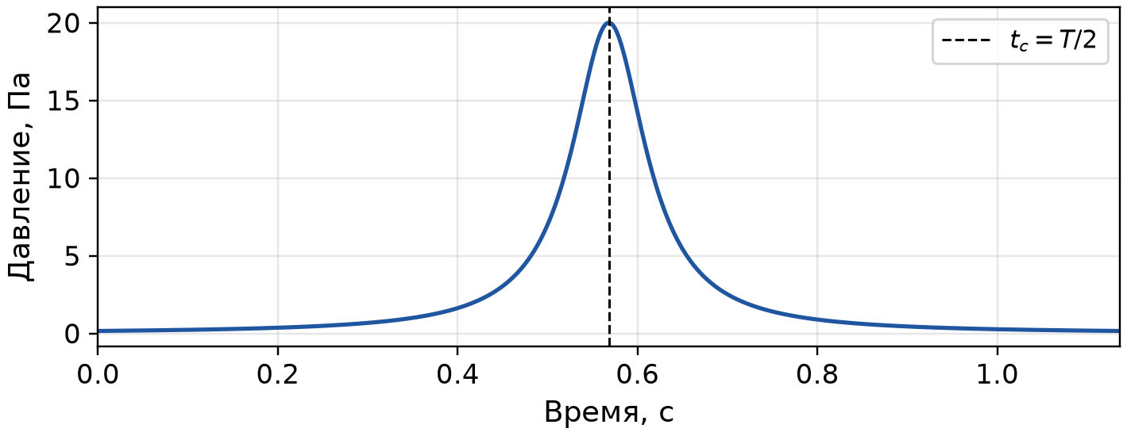
Рисунок 1 — Импульс Лоренца с центром T/2

На рисунке 2 представлена аддитивная смесь сигнала и белого нормального шума с отношением сигнал/шум равным 2.
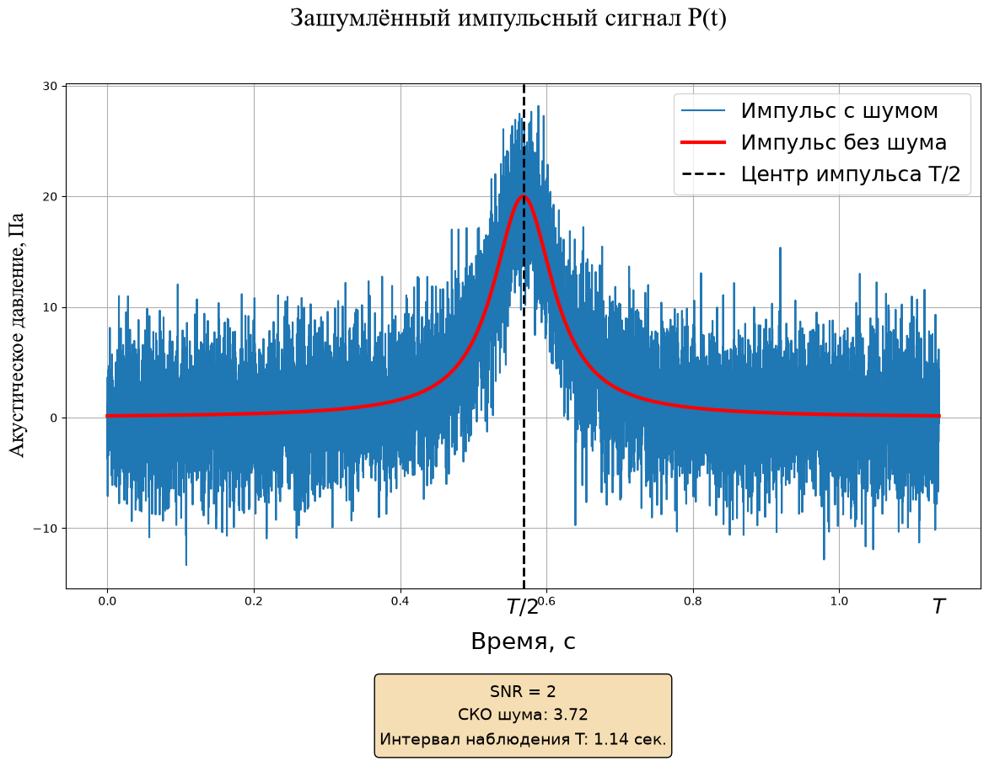
Рисунок 2 – Зашумленный импульс

4 Пространственные спектры Бартлетта и Кейпона
Для импульсного сигнала рассчитаны пространственные спектры двух методов на одной матрице наблюдений. Параметры: M = 3, R = 1,716 м, SNR = 2, истинный азимут 45°, seed = 10. Проверяется 6283 значений азимута.
$$\begin{aligned}E_{BAR}(φ)=a^{T}(φ)Wa(φ),E_{CAP}(φ)=\frac{1}{a^{T}(φ)W^{-1}a(φ)}\#\left(8\right)\end{aligned}$$
Оценка определяется по максимуму соответствующего спектра: Бартлетт — 44,921°, Кейпон — 44,921°. Эти результаты относятся к одной реализации шума; дисперсия оценивается отдельно по серии реализаций.
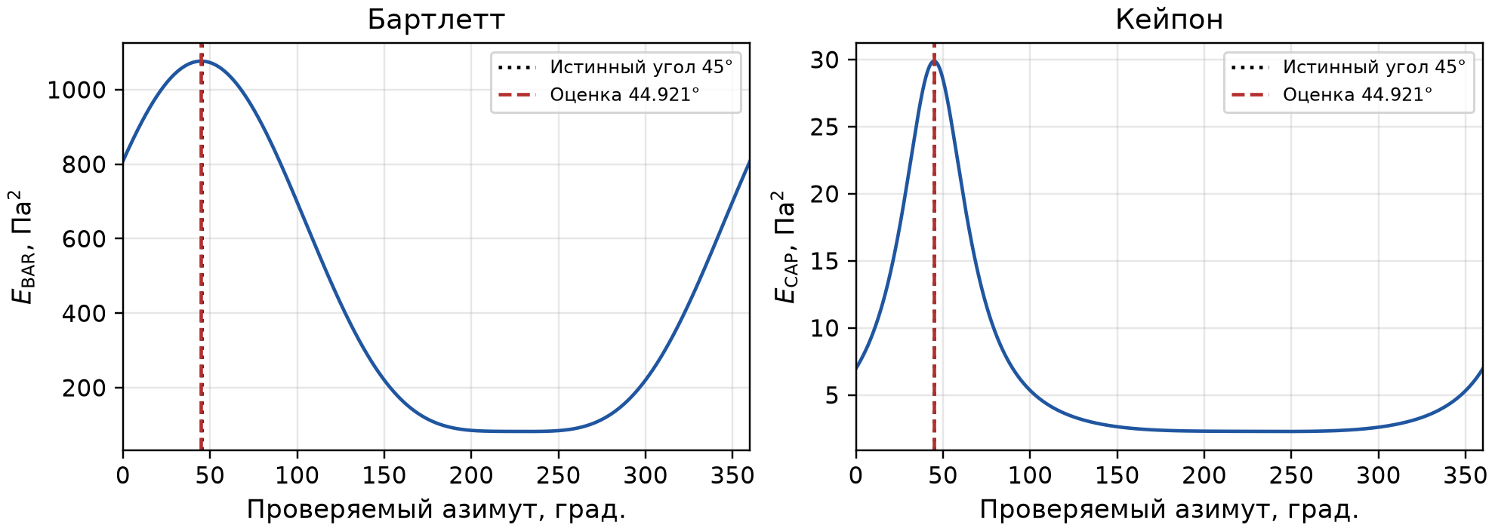
Рисунок 4 — Пространственные спектры Бартлетта (слева) и Кейпона (справа)

5 Дисперсия ошибки в зависимости от параметров
Все последующие результаты получены только для импульса Лоренца при τ = 0,05 с. На каждую точку выполнено K = 100 реализаций шума. Для каждой точки генератор инициализируется seed = 10; оба метода обрабатывают одни и те же наблюдения. Меняется только указанный на оси параметр, остальные параметры сохраняют базовые значения.
$$\begin{aligned}ε_{k}={wrap}_{[-π,π)}({\overset{^}{φ}}_{k}-φ_{0}),s_{ε}^{2}=\frac{1}{K-1}\sum_{k=1}^{K}{(ε_{k}-\overset{―}{ε})^{2}}\#\left(9\right)\end{aligned}$$
Дисперсия на всех графиках выражена в квадратных градусах (град²), а не в градусах. Ошибки первоначально вычисляются в радианах, затем дисперсия переводится по формуле:
$$\begin{aligned}s_{ε,град}^{2}=s_{ε,рад}^{2}{(\frac{180}{π})}^{2}\#\left(10\right)\end{aligned}$$

5.1 Зависимость от истинного азимута
Истинный азимут изменяется от 0 до 350° с шагом 10°. При переходе через 0° ошибка приводится к интервалу [−180°, 180°).
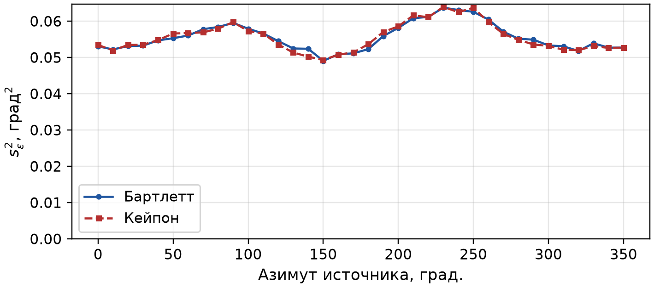
Рисунок 5 — Дисперсия ошибки оценки азимута в зависимости от азимута источника, град²

5.2 Зависимость от отношения сигнал/шум
SNR изменяется от 0,1 до 1 в линейной шкале. Шум нормируется по энергии импульса на интервале наблюдения, как указано в разделе 1.
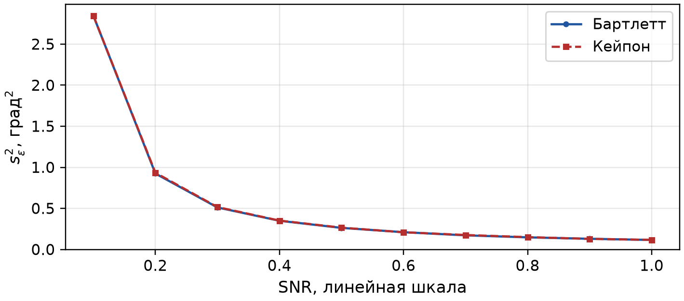
Рисунок 6 — Дисперсия ошибки оценки азимута в зависимости от отношения сигнал/шум, град²

5.3 Зависимость от радиуса решётки
Радиус решётки изменяется от 1 до 10 м. Задержки сигналов пересчитываются для каждого радиуса; форма импульса и длительность τ сохраняются. Используется направляющий вектор из исходной модели, без компенсации междатчиковых задержек.
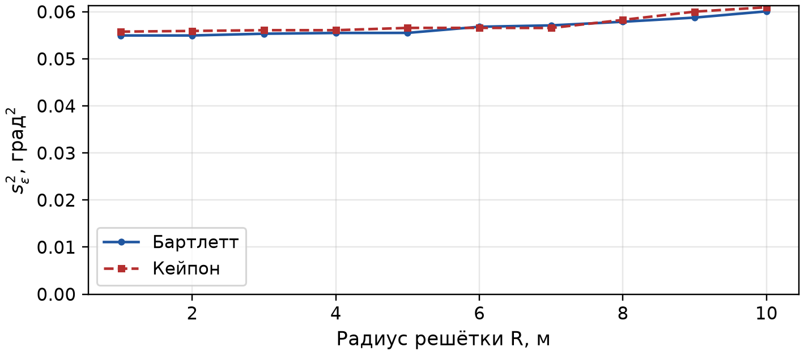
Рисунок 7 — Дисперсия ошибки оценки азимута в зависимости от радиуса решётки, град²

5.4 Зависимость от количества датчиков
Количество датчиков принимает значения 1, 5, 7, 10, 12, 15, 17 и 20. Радиус, SNR и длительность импульса сохраняются. Размер матрицы наблюдений составляет 3M × N.
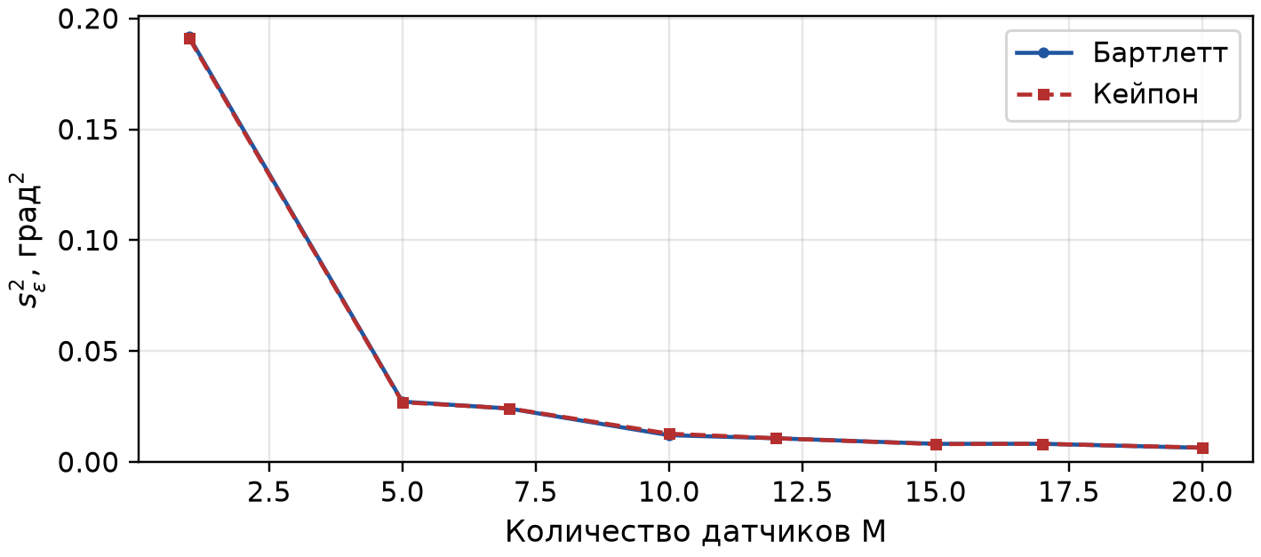
Рисунок 8 — Дисперсия ошибки оценки азимута в зависимости от количества датчиков, град²

